**МУНИЦИПАЛЬНОЕ КАЗЁННОЕ ОБЩЕОБРАЗОВАТЕЛЬНОЕ УЧРЕЖДЕНИЕ**

**«СРЕДНЯЯ ОБЩЕОБРАЗОВАТЕЛЬНАЯ ШКОЛА №7»**

**Информация о проделанной работе в рамках межведомственной комплексной оперативно – профилактической операции «Дети России -2023»**

В период с 13.11.2023г. по 21.11.2023г. в нашей школе проходила Межведомственная профилактическая акция «Дети России - 2023»,2 этап.

15.11.2023г. – проведен Турнир здоровья учителем физической культуры Пирмухаметовым М.С.

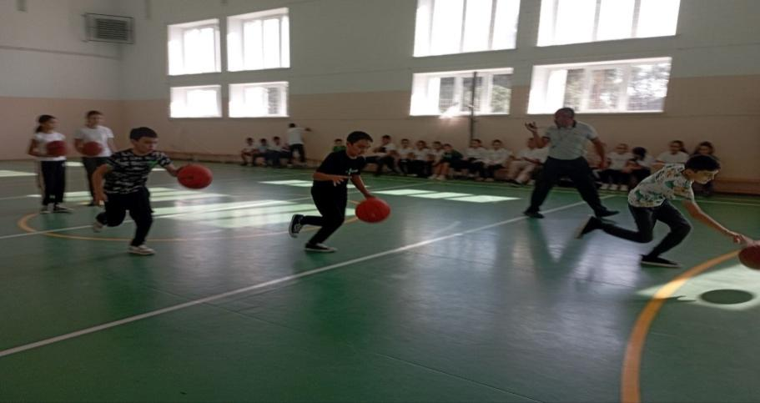

20.11.2023 г – Выставка плакатов «Мы за здоровый образ жизни»

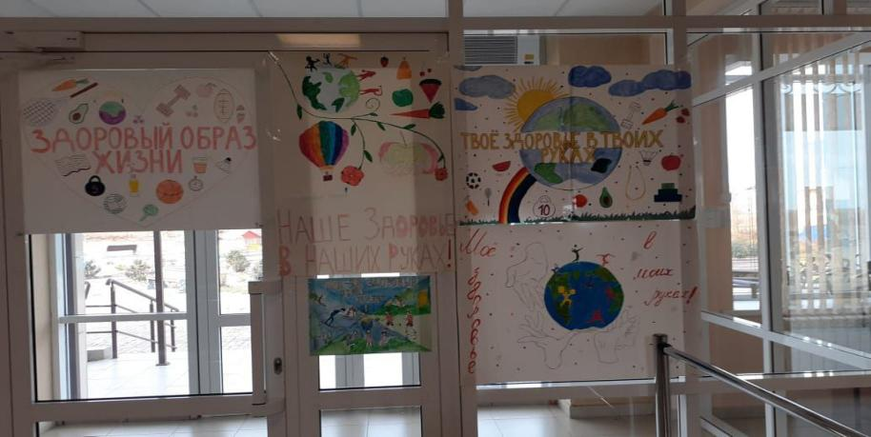

14.11.2023- социальный педагог Рамазанова Н.Д. распространила памятки для родителей и обучающихся в классных группах «Ответственность за употребление ПАВ»

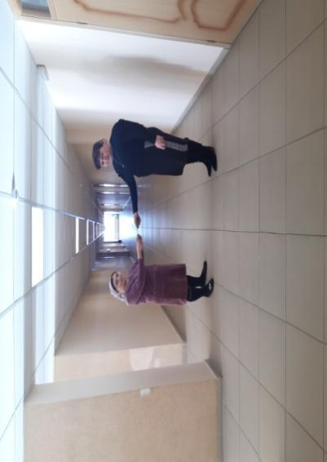 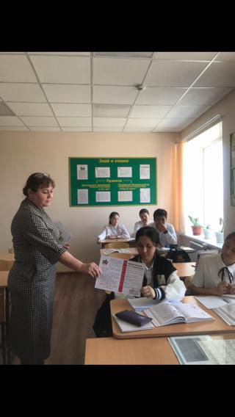

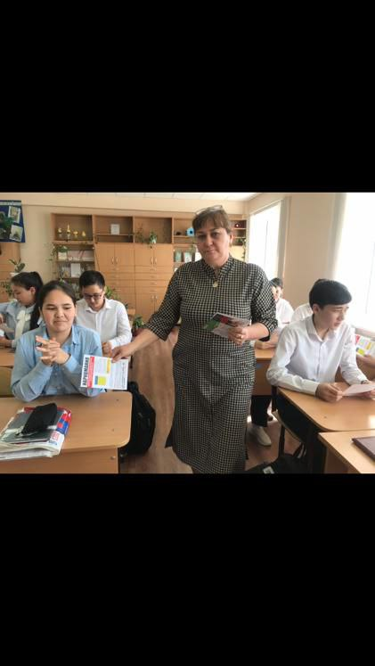

18.11.2023г.- психолог Менакаева А.М. распространила буклеты среди учащихся «Нет наркотикам!» и провела час психологического общения тренинг «Умей сказать нет!» для учащихся 8 класса.

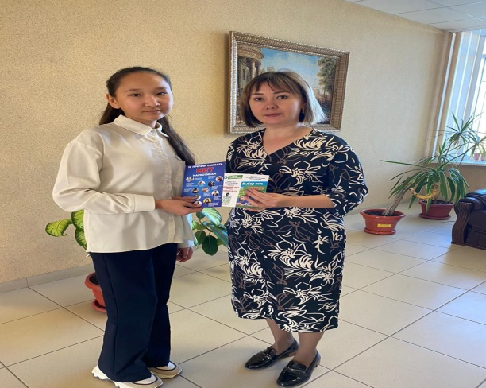 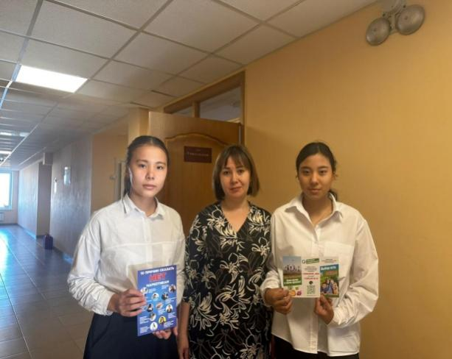

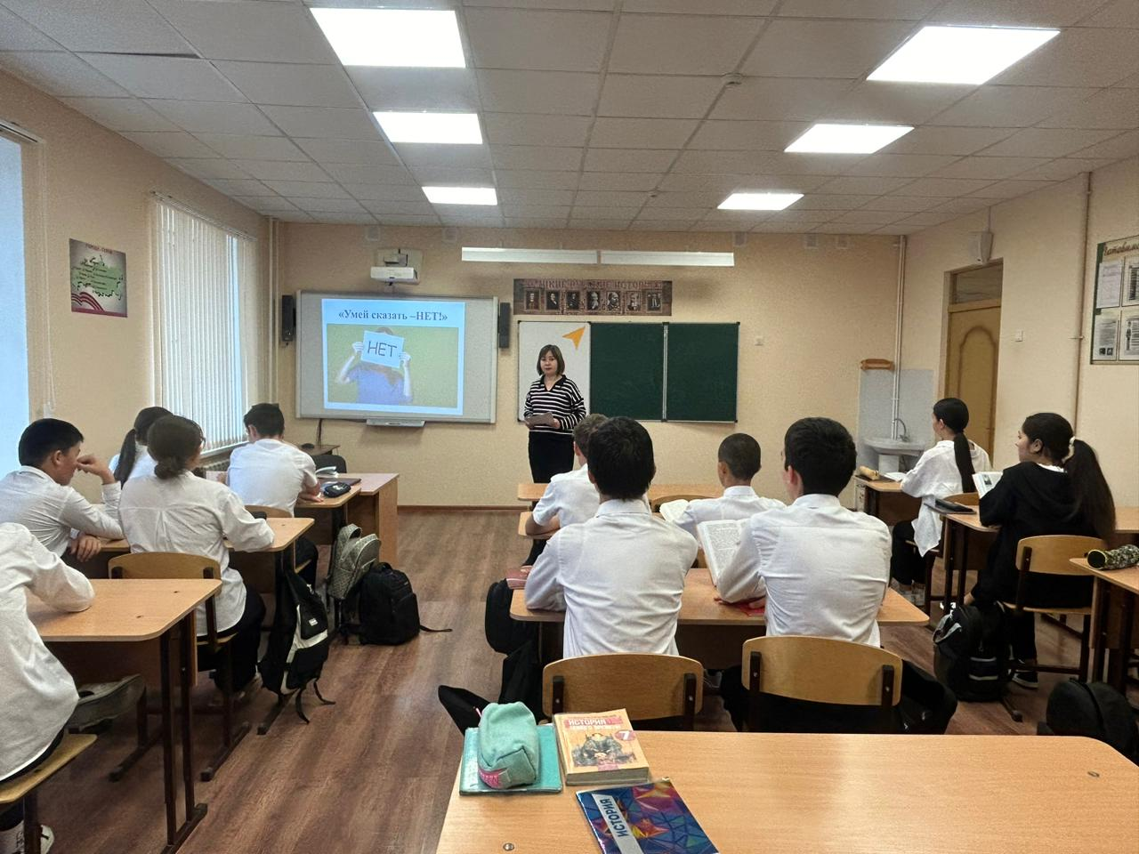

В представленных мероприятиях проводилась разъяснительная работа среди учащихся о вреде употребления наркотических средств, психотропных и сильнодействующих веществ, о правовых последствиях преступлений и правонарушений в сфере незаконного потребления и распространения наркотических средств.

Разъяснительная работа была проведена среди педагогов и родителей школы. Помимо вопросов о пагубном воздействии психоактивных веществ на организм человека и профилактических бесед, до них была доведена информация о правилах поведения в опасных ситуациях, а также об  алгоритме действий, человека, ставшего свидетелем преступления или располагающего сведениями о готовящемся преступлении.